INCLUDEPICTURE "http://dkb.smoladmin.ru/zozh/24%20martch%20-TB.jpg" \* MERGEFORMATINET 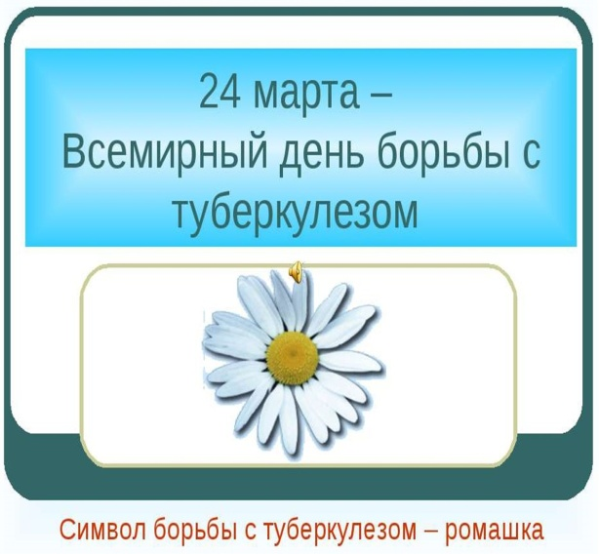24 марта — Всемирный день борьбы с туберкулезом
Каждый год 24 марта мы отмечаем Всемирный день борьбы с туберкулезом, призванный повысить осведомленность общественности о губительных последствиях туберкулеза для здоровья, общества и экономики и активизировать усилия по борьбе с глобальной туберкулезной эпидемией. В этот день, в 1882 г. д-р Роберт Кох объявил о том, что ему удалось открыть бактерию, вызывающую туберкулез, благодаря чему стала возможна разработка методов диагностики и лечения этого заболевания.
Праздничная дата, зародившись во второй половине прошлого столетия, была инициативно поддержана Всемирной организацией по борьбе с туберкулезом и праздник был принят на официальном уровне. С того дня День борьбы с туберкулезом отмечается каждый год, при этом имея свой символ и девиз.
Символов Всемирного дня борьбы с туберкулезом является белая ромашка. Идея Дня белого цветка, как символ здорового дыхания, родилась в Швейцарии. Около 1900 года в Женеве на улице впервые появились молодые люди и девушки со щитами, усыпанными цветами белой ромашки. Они продавали жетоны, и в кружки для пожертвований каждый опускал посильную, иногда даже очень крупную сумму. Собранные деньги направлялись на помощь туберкулезным больным. Официально Белого цветка начал проводится в скандинавских странах. Впервые этот день был организован в Швеции 1 мая 1908 года. Продажа белого цветка как эмблемы борьбы с туберкулезом привлекала населения и приносила противотуберкулезным организациям доход. Из Швеции этот обычай перешел в другие страны мира.
К настоящему времени около трети населения мира инфицированы микобактерией туберкулеза. Каждый год 1% населения планеты инфицируется туберкулезом. Ежегодно регистрируют примерно 8,4 миллиона новых случаев туберкулеза и примерно 2 миллиона человек умирают от этого заболевания.
Эпидемиологическая ситуация по заболеваемости туберкулезом на территории Кореличского района за 2024 год и текущий период 2025 года расценивается как благополучная, показатель заболеваемости за 2024 год не превышает областные показатели. Заболеваемость носит спорадический характер, регистрируются единичные случаи инфекции.
Туберкулез – это социально-опасное заболевание. Однако заразиться микобактерией туберкулеза еще не значит заболеть. Вероятность заболеть активным туберкулезом у здорового человека, получившего палочку Коха, составляет около 5-10% в течение жизни. Заболевание возникает не сразу: от момента заражения до развития заболевания может пройти от нескольких дней до нескольких месяцев и даже лет. Как правило, заболевание возникает при достаточно длительном контакте с больным активной формой туберкулеза и на фоне ослабления защитных сил организма.
Профилактика туберкулеза начинается с раннего детства: с иммунизации против данной инфекции. Вакцинацию проводят на 3-5 день жизни ребенка при отсутствии противопоказаний. Необходимо помнить, что отказ от прививки своему ребенку означает, фактически, отказ в праве быть защищенным от этой инфекции.
Для ранней диагностики туберкулезной инфекции среди детей из группы повышенного риска заболеваемости туберкулезом важное значение имеет определение инфицированности с помощью иммунодиагностических проб (проба Манту для детей до 7 лети, Диаскин-тест для детей до 17 лет).
Одним из основных методов диагностирования туберкулеза на самых ранних стадиях его развития у взрослого населения является флюорографическое обследование. Ежегодное обследование помогает своевременно выявлять больных туберкулезом, тем самым начинать лечение на ранних этапах заболевания, что в свою очередь приводит к достаточно быстрому излечению и возвращению пациента к привычному образу жизни.
Для предупреждения туберкулеза необходимо поддерживать защитные силы организма на высоком уровне. Очень важное значение имеет здоровый образ жизни, отказ от вредных привычек, здоровое рациональное питание, занятия физкультурой, пребывание на свежем воздухе, полезен прием небольших доз поливитаминов.
Берегите себя и будьте здоровы!
Материал подготовила помощник врача-эпидемиолога Кореличского районного ЦГЭ Безмен А.В..

